El rango de frecuencia de cualquier conector esta limitado por el primer modo de propagación de la guía de onda circular en la estructura coaxial. Disminuir el diámetro del conductor externo incrementa la más alta frecuencia usable. Rellenar el espacio de aire con dieléctrico disminuye la frecuencia más alta usable.
Si las dimensiones mecánicas de los conectores no esta apareada, si el enchapado/plating no es el adecuado, o si la separación de contactos en la unión es excesiva, el coeficiente de reflexión y las perdidas resistivas se incrementan.
Conector tipo-N
Conectores de proposito general, sexuados, relativamente económicos. Conectores robustos de 7 mm se desempeña bien en entornos de operación extremos y en aplicaciones que requieran conexiones repetidas.
El conector tipo N (Navy) de 50 Ohm fuen diseñado en la decada de 1940 para uso militar, operando inicialmente a 4 GHz. Posteriormente en la decada de 1960 lo avances tecnologicos incrementaro la frecuencia a 12 GHz y luego, en modo libre, hasta 18 GHz.
Los conectores de Agilent tipo N operan hasta 18GHz. Son compatibles con el estándar MIL-C-39012. Algunos productos emplean un conector de 75 Ohm que usan un conector tipo N con un diámetro menor del conductor central.

Conector 3.5mm
Conectores de precisión de 3.5 mm, sexuados con dielectrico de aire. El aire provee aislamiento dieléctrico entre el conductor central y externo. Una arandela plastica dentro del cuerpo del conector soporta al conductor central.
Los conectores de 3.5 mm hacen juego con conectores SMA. Los conectores de 3.5 mm son lo suficientemente duraderos pra uso en repetidas conexiones.
El conector de 3.5 mm fue desarrollado inicialmente en Hewlet Packard, ahora Agilent Technologies. Su diseño es altamente robusto, compatibles con las dimensiones fisicas de los conectores SMA. Conector de modo libre hasta 34 GHz.
Los conectores de precisión de 3.5 mm emplean dieléctrico de aire. El conductor central del macho o hembra es soportado por arandelas plasticas.

Tipo de conector | Torque lb-pulgada (N-cm)
Precision 7 mm | 12 (136)
Precision 3.5 mm | 8 (90)
SMA * | 5 (56)
Precision 2.4 mm | 8 (90)
Precision 1.85 mm | 8 (90)
Tipo-N | 12 (136)
* Usar el valor de torque SMA para conexión de SMA macho con 3.5 mm hembra. Usar el valor de torque 3.5 mm para conexión 3.5 mm macho con SMA hembra.
Tabla 1: Valores recomendados de torque para conectores [1]
Adaptadores para puerto de prueba de 3.5 mm a tipo-N (50 Ohm test port adapter) [2]
Parte del kit 11878A de Keysight, empleados para pruebas en dispositivos con conectores de 3.5 mm en equipos de medición con conectores tipo N. Cada adaptado presenta un conector tipo N en un extremo y un conector de 3.5 mm de precisión en el extremo opuesto.
Los conectores SMA hacen juego con los conectores de precisión de 3.5 mm. Los conectores SMA no son conectores de precisión, un conector SMA desgastado o fuera de tolerancia puede dañar a un conector de 3.5 mm incluso destruirlo en la primera conexión [2]. Se debe inspeccionar con cuidado un conector.
Se deben seguir ciertas precauciones al unir conectores SMA con conectores de precisión de 3.5 mm,
- Introducirlos de manera recta
- Asegurar que el pin de contacto macho esta alineado de manera precisa con el pin hembra.
- No sobre ajustar los conectores.
- Nunca rotar los conectores por su parte central (al girar el dispositivo).
- Únicamente girar la rosca externa del conector macho.
- Usar torque de 5 pulgadas-lb (50 N-cm) para la conexión

Numero de parte
1250-1744 | 3.5 mm (m) a tipo-N (m)
1250-1745 | 3.5 mm (f) a tipo-N (f)
1250-1750 | 3,5 mm (m) a tipo-N (f)
Tabla 2: Adaptadores de 3.5 mm a tipo N [2]

Conector | Rango de frecuencia útil (GHz)
Presicion 7 mm | DC a 20
Tipo N | DC a 18 GHz
PSC-N | DC a 18 GHz
SMA | DC a 23
Precision 3.5 mm | DC a 34
PSC-3.5 mm | DC a 34
Precision 2.4 mm | DC a 50
PSC-2.4 mm | DC a 50
Tabla 3: Rango de frecuencia útil de diversos tipos de conectores [3]

Adaptadores coaxiales de precisión de 3.5 mm 83059
Conectores coaxiales de precisión grado instrumentación de 3.5 mm, ofrecen un sobresaliente desempeño hasta 26.5 GHz. Con SWR mejor que 1.05. Se emplean como adaptadores entre dispositivos y equipos de medición de alto costo.
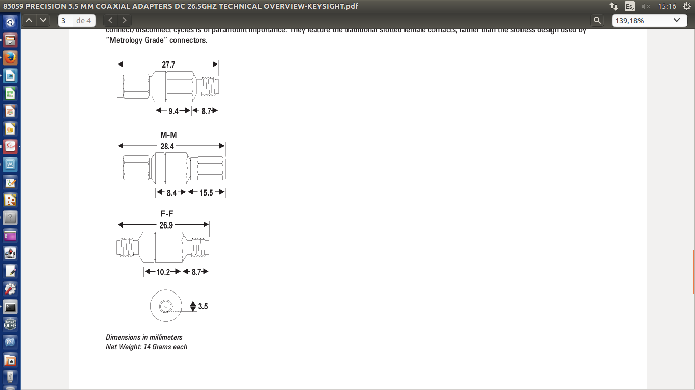
Figura 1: Conectores de precisión coaxiales de 3.5 mm (mm),

Modelo | Tipo de conector | Frecuencia (GHz) | Perdida de retorno típica | Perdida de inserción típica
83059A | 3.5 mm (m-m) | DC -26.5 | -32 dB | 0.074 dB
83059B | 3,5 mm (f-f) | DC -26.5 | -32 dB | 0.074 dB

Bibliografía
[1] AGILENT RF AND MICROWAVE TEST ACCESORIES-AGILENT
[2] 11878A 50 OHM 3.5 MM ADAPTER KIT OPERATING AND SERVICE MANUAL-KEYSIGHT
[3] CONNECTOR CARE FOR RF & MICROWAVE COAXIAL CONNECTORS-HEWLETT PACKARD
[4] 83059 PRECISION 3.5 MM COAXIAL ADAPTERS DC 26.5GHZ TECHNICAL OVERVIEW-KEYSIGHT

